Муниципальное бюджетное дошкольное образовательное учреждение «Детский сад «Пушинка» п. Армань» (МБДОУ «Д/с «Пушинка» п. Армань»)
Учитель-логопед Аксёнова Татьяна Николаевна
П. Армань, МО Ольский городской округ, Магаданская область
Статья
Технология развития дыхательной гимнастики
Здоровье человека всегда будет актуальной темой. Дошкольный возраст – решающий этап в формировании основ психического и физического здоровья детей. Именно в эти годы интенсивно формируются органы и развиваются функциональные системы. В последние годы замечена устойчивая тенденция снижения уровня здоровья дошкольников. Поэтому так важно применять в дошкольном возрасте здоровьесберегающие технологии
К одной из таких здоровьесберегающих технологий, относится технология развития дыхательной гимнастики. Дыхательная гимнастика – это упражнения, что не мало важно игровые упражнения, так как в дошкольном возрасте ведущим видом деятельности является игра, направленные на развитие физиологического и речевого дыхания.
Рассмотрим подробнее, что такое речевое дыхание – это дыхание в процессе речи. Когда мы говорим, мы продолжаем дышать. Но речевое дыхание отличается от физиологического. Последовательность физиологического дыхания - вдох - выдох (равные по времени). В речевом дыхании вдох и выдох не равны, выдох гораздо длиннее вдоха. Объём вдыхаемого воздуха увеличивается примерно втрое. Источником образования речи является воздушная струя, выходящая из лёгких через гортань, глотку, полость рта или носа наружу. Правильное речевое дыхание обеспечивает нормальное звукообразование, создаёт условия для поддержания нормальной громкости речи, чёткого соблюдения пауз, сохранения плавности речи и интонационной выразительности.
Малыши, имеющие ослабленный вдох и выдох, как правило, говорят тихо, затрудняются в произнесении длинных фраз. При нерациональном расходовании воздуха нарушается плавность речи, т.к. дети на середине фразы вынуждены добирать воздух. Часто такие дети не договаривают слова и нередко конец фразы произносят шепотом. Иногда, чтобы закончить длинную фразу, они вынуждены говорить на вдохе, отчего речь становится с захлёбыванием. Укороченный выдох вынуждает говорить в ускоренном темпе, без соблюдения логических пауз.
Так как звуки речи образуются при выдохе, в первую очередь мы должны помочь ребёнку овладеть правильными техниками выдоха. При этом надо научить контролировать время выдоха, расходовать воздух экономно.
Параметры правильного ротового выдоха:
- выдоху предшествует сильный вдох через нос («набираем полную грудь воздуха»)
- выдох происходит плавно, а не толчками.
- во время выдоха губы складываются трубочкой, не следует их сжимать
- щёки нельзя надувать
- воздух во время выдоха проходит через рот, не допускается дыхание носом
- выдыхать нужно пока не кончится воздух
- во время разговора нельзя добирать воздух при помощи частых коротких вдохов.
- не увлекайтесь долгими по времени упражнениями, одно упражнение проводится 3-4 раза, иначе может возникнуть головокружение. И желательно чередовать с другой деятельностью.
Все упражнения для развития речевого дыхания должны быть в форме игры, иначе ребёнок будет отказываться их выполнять. Начинать можно уже до года!
Самая простая дыхательная гимнастика - когда вы просите малыша изобразить «ёжика», ребёнок часто сопит носиком. Показать, как гудит самолёт «ууууууууууууууууууу».
Ближе к году можно научить ребёнка подуть в дудочку, свистульки, рожки. Летом подуть на одуванчики. С одуванчиками можно провести игру «Дед или баба». Если сдули все «парашютики» — это лысая голова, значит получился дед, если осталось несколько пушинок – это волосинки, то - баба. Выигрывает тот, у кого получился дед. Задувать свечи. Полезно упражнение, когда вы просите задувать свечку с разного расстояния, тем самым малыш учится рассчитывать силу выдоха.
После года можно предложить ребёнку дуть на различные бумажные персонажи. Это может быть, что угодно, что захочет ваша фантазия: бабочки, тучки, капли дождя, персонажи из мультфильма, животные. Также можно сдувать с поверхности, что душе угодно. Бумажные лягушки сдуваем с листика кувшинки, пчёлок с цветов, паука с паутины, снежинки с варежки, ватные шарики с ладошки, помпончики.
Чтобы ребёнку было интересно, можно придумывать различные сюжеты для игры. Например, не просто дуть на шарик, а смастерить ворота из пластикового контейнера и играть в «футбол».
Много упражнений, связанных с использованием коктейльной трубочки. Можно не просто дуть в неё, а создавать множество сюжетов. Налить воды в ёмкость, и поиграть в игру «Суп кипит», или «Буря в море». А если капнуть в воду капельку мыла, то можно сделать пену и пузыри. По воде можно пускать бумажные кораблики и передвигать их по ёмкости с помощью воздуха.
Полезно надувать воздушные шарики. Можно сделать времена года. Зимой снежный вихрь, весной опадает верба, летом на цветочной поляне кружатся бабочки, а осенью опадают листья.
Очень простой в изготовлении речевой тренажёр «Магическая воронка». Нужна трубочка, воронка, изготовленная из бумаги и шарик. Он может быть из пенопласта или фольги. Ребёнок дует в трубочку, шарик от воздуха парит в воздухе, получается некоторое волшебство.
Когда ребёнок научился простым упражнениям можно переходить к более сложным. Например, «Рыбалка». С помощью трубочки присасывать рыбку к трубочке, делая вдох, и отпускать рыбку, делая выдох. «Перекатывать» друг другу карандаш с помощью воздушной струи. Устраивать соревнования, например, чей карандаш укатится дальше. Или дуть на пёрышко, чтобы оно не упало на пол.
Можно использовать для дыхания следующие игры и упражнения: «Лети, бабочка»- дуть на бабочку, подвешенную на нитке. «Весёлые человечки» - дуть на султанчики, сделанные из яиц «Киндер сюрприза». «Листопад» - сдувать осенние листочки на пол. «Снег идёт» - сдувать кусочки ваты на пол со стола. «Вертушка» - дуть на вертушку, которую можно сделать самому. «Летите, птички» - сдувать птичку, как можно дальше на поверхности стола. Устраивать соревнования, чья птичка улетит дальше с одного вдоха. «Уточки» - дуть на резиновых уточек, плавающих по поверхности воды в тазике. «Бульки», «Расти пена», «День рождения», Пёрышко, лети», Мыльные пузыри», «Свистульки», «Милиционер», «Подуй в дудочку»
Помимо пользы для развития речи, дыхательная гимнастика обладает и лечебными свойствами: способствует насыщению организма кислородом, стимулирует работу сердца, мозга, нервной системы. Рекомендуется проводить дыхательную гимнастику детям часто болеющими простудными заболеваниями.
В общем, игр и идей для их реализации, для выработки речевого дыхания очень много. Это лишь немногое из того, что может быть. Главное не ленится и воплощать их в жизнь.
Дыхательные упражнения я использую как на индивидуальных занятиях, так и групповых. Для этого разработала картотеку дыхательных игр и упражнений для разных возрастных групп, от раннего возраста до подготовительной к школе группы И создала дыхательные речевые тренажёры своими руками.
«Паук на паутине» «Лыжник на горе»
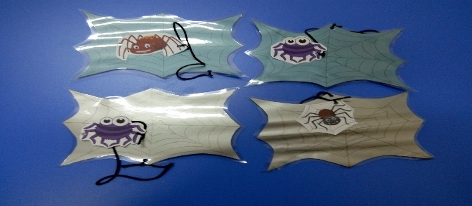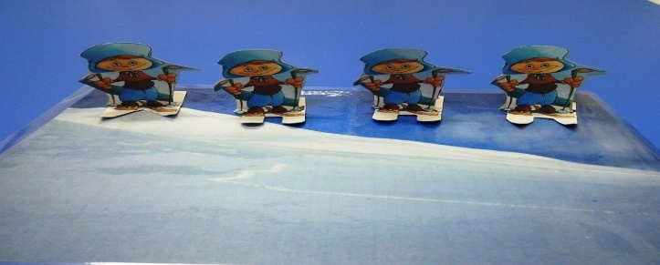
«Улитка на поляне» «Четыре времени года»
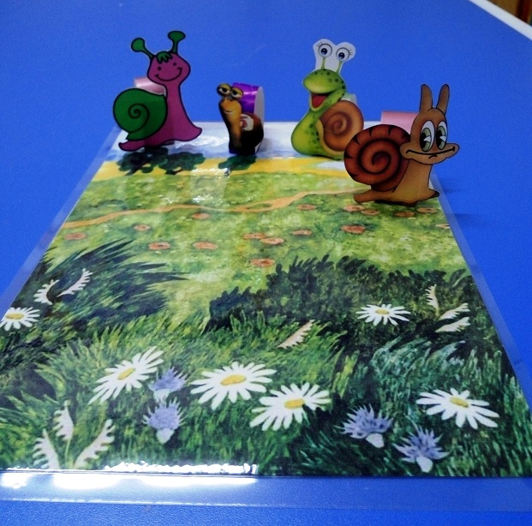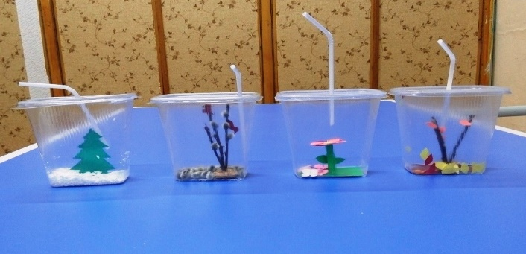
«Лягушка на кувшинке» «Пчёлка на цветочке»
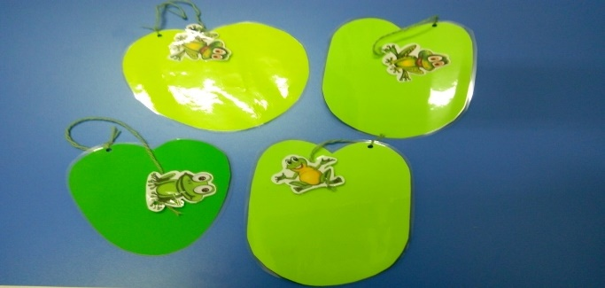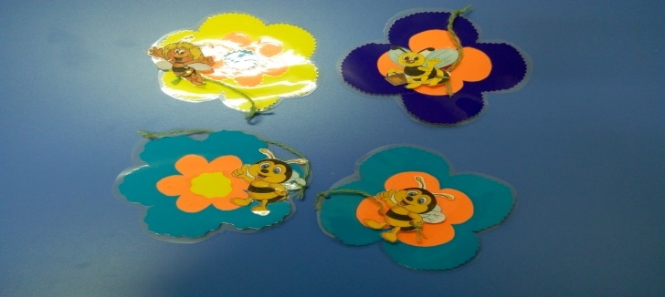
«Варежка со снежинкой» «Горячий чай»
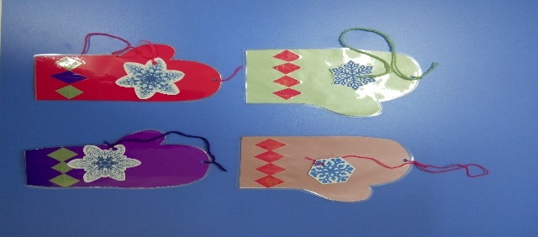 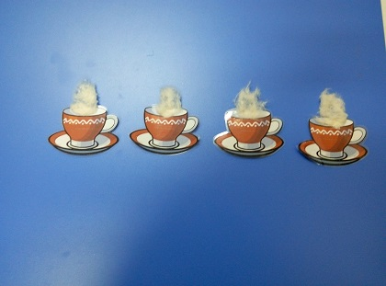«Рыбалка» «Футбол»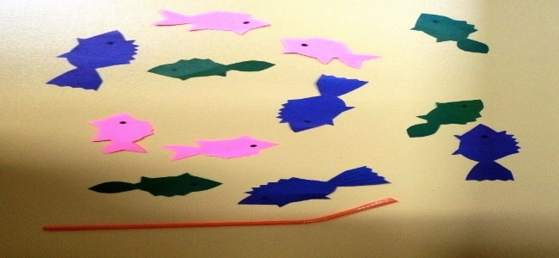 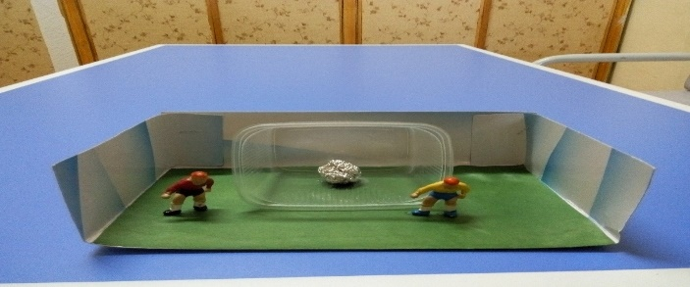«Магическая воронка» «Корабли»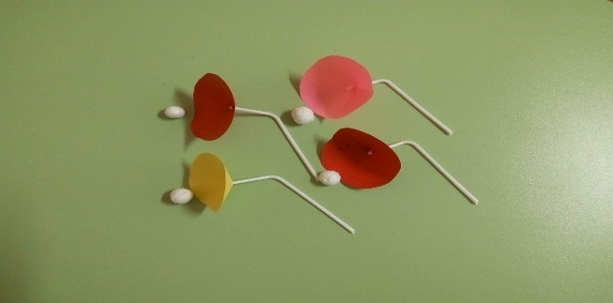 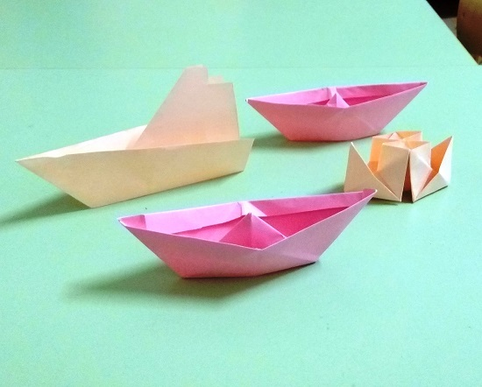«Весёлые человечки» «Осенние деревья»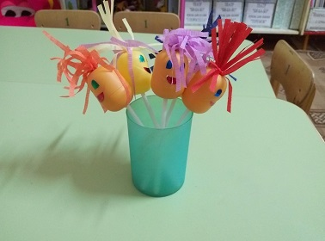 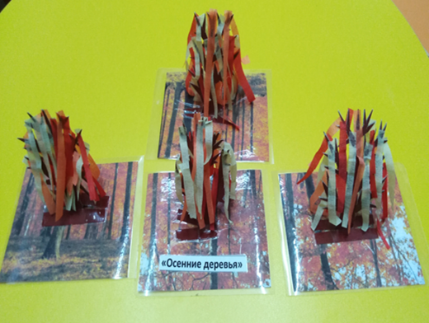«Салют» «Утки на озере»
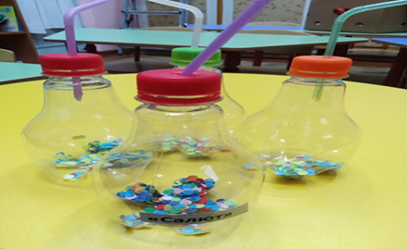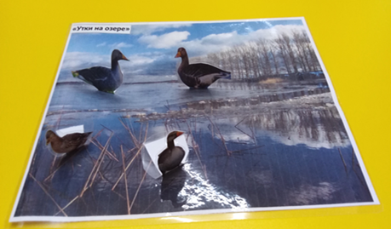
Используемые источники:
- nsportal.ru
- maam/ru
- infourok.ru
- yandex.ru

